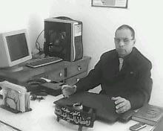

السلاحف المائية
السلحفاة المائية زواحف ذات أصداف تعيش أساسًا في المياه. وتستطيع مُعظم أنواع السلاحف المائية سحب رؤوسها وأرجلها وذيولها داخل أصدافها التي تعمل كسترات مُدرعة للحماية. وتلك الحماية الطبيعية الممتازة لا توجد إلا في أنواع قليلة أخرى من الفقاريات.
والسلاحف المائية ـ مثلها مثل بقية الزواحف ـ من حيوانات الدم البارد، أي أنها لا تستطيع التحكم في درجة حرارة جسمها والتي تتغير حسب درجة حرارة الهواء أو الماء المحيط بها.

ولذا لا يمكن أن تتمتع السلاحف المائية بالدفء أو النشاط في الجو البارد، ولا تستطيع العيش في المناطق ذات الطقس البارد الدائم.
وبخلاف السلاحف البرية التي تعيش على اليابسة فقط، فإن السلاحف المائية تقضي كل حياتها تقريبًا في المياه العذبة أو المالحة.
وتعيش كثير من السلاحف المائية على بعد كيلو مترات قليلة من الأماكن التي فُقسَت فيها من البيض. وعلى الرغم من ذلك تُهاجر أعداد كبيرة منها آلاف الكيلومترات من أماكن ميلادها.

تتفاوت السلاحف المائية كثيرًا في الحجم، وأكبرها حجمًا السلحفاة البحرية جلدية الظهر، التي تنمو لطول يتراوح بين متر ومترين ونصف.
أما سلحفاة المستنقعات الشائعة والتي تعيش في أمريكا الشمالية فيبلغ طولها 10سم فقط.

تسبح السلاحف المائية بسرعة حيث تستطيع السلحفاة البحرية الخضراء السباحة لمسافات قصيرة بسرعة 30كم/ساعة.
أما على الأرض، فإن السلاحف المائية بطيئة جدًا وتبدو وكأنها معاقة ولكن بعض الأنواع مثل السلحفاة المائية الملساء ذات الصدفة الرخوة ـ وهي تعيش في المياه العذبة بأمريكا الشمالية ـ تتحرك بسرعة غريبة وتستطيع أن تسبق الإنسان على الأرض المستوية.
عاشت السلاحف المائية الأولى على هذا الكوكب قبل أكثر من 185 مليون سنة مضت.
ولقد وصلت السلاحف البحرية التابعة لجنس أرشيلون ـ والتي كانت تعيش قبل 25 مليون سنة ـ لأكثر من ثلاثة أمتار ونصف المتر في الطول. وقد انقرضت تلك السلاحف كما انقرضت أنواع كثيرة أخرى من الحيوانات.

وهناك اليوم كثير من أنواع السلاحف المائية مهدد بالانقراض، وذلك لأن الناس يصطادونها للغذاء ولأجل أصدافها، كما يجمعون بيضها، ويدمرون البيئة التي تعيش فيها.
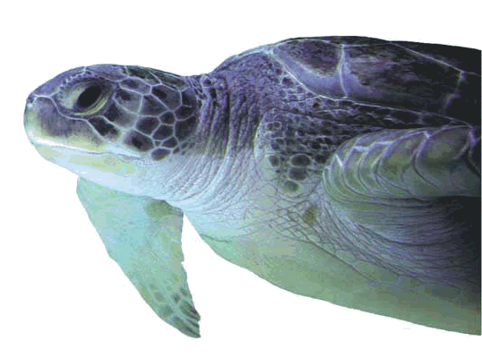
جسم السلحفاة المائية
الصدفة. تستطيع معظم أنواع السلاحف المائية أن تجذب رأسها وأرجلها وذيلها داخل الصدفة للحماية، بينما لا يستطيع ذلك العديد من الأنواع.
تتكون صدفة السلحفاة المائية من طبقتين، هما: الطبقة الداخلية، وهي من صفائح عظمية وتُعدُّ في الأساس جزءًا من الهيكل العظمي؛ والطبقة الخارحية وتتكون في معظم الأنواع من تراكيب قرنية صلبة، تُدْعى الدروع وتتكوَّن من أنسجة الجلد.
أما السلاحف المائية رخوة الصدفة والسلاحف المائية جلدية الظهر، فليس لديها دروع، بل لها طبقة خارجية جلدية قاسية.
ويطلق على الجزء الذي يغطي الناحية الظهرية الدرع الصدفية، وعلى الجزء الذي يغطي الناحية البطنية اسم صُدْرة السلحفاة.
وتتصل الدرع الصدفية وصُدْرة السلحفاة على جانبي الجسم بوساطة دِرْز عظمي يسمى القنطرة.
وتملك السلاحف المائية أصدافًا أكثر تسطحًا وانسيابية من أصداف السلاحف البرية. ولدى بعض السلاحف المائية ـ بما في ذلك سلاحف الأوحال المائية ـ صُدْرة مفصلة. ويمكن إغلاق الصُدرة بإحكام مع الدرقة بعد انجذابها داخل الصدفة.
وتمتاز أصداف غالبية أنواع السلاحف المائية، بأنها ذات لون واحد، فهي إما سوداء أو بنية أو خضراء غامقة.
ولكن هناك من السلاحف المائية ما لديه علامات ذات ألوان براقة على صدفته، قد تكون خضراء أو برتقالية أو حمراء أو صفراء.
الرأس.يُغطى الرأس في معظم أنواع السلاحف المائية بحراشف صلبة.
وليس لدى السلاحف المائية أسنان، ولكن لديها مناقير ذات أطراف صلبة وحادة تستعملها في تقطيع الغذاء، كما لدى مُعظمها فكوك قوية تساعدها في القبض على الفريسة وتمزيقها.
الأرجل والأقدام.تتباين أرجل وأقدام أنواع السلاحف المائية حسب البيئة التي تعيش فيها. ولدى معظم سلاحف المياه العذبة أرجل طويلة وأقدام وترية.
أما السلاحف البحرية فأرجلها أشبه بالمجاديف الطويلة، كما أنها ذات زعانف عوضًا عن الأقدام.
وتوجد عظام الحوض والكتف في السلاحف المائية ـ بعكس ما هو موجود في أي حيوان آخر ـ داخل قفص الأضلاع.
وهذه الخاصية تمكِّن معظم أنواع السلاحف المائية من جذب أرجلها داخل أصدافها. أما الأنواع التي لا تستطيع جذب أرجلها داخل أصدافها، فيرجع ذلك لأن أصدافها صغيرة جدًا.
الحواس. تملك السلاحف المائية حاستي نظر ولمس مكتملتين جدًا، كما برهنت التجارب العلمية على أن لها حاسة شم جيدة ولا سيما نحو الأجسام القريبة منها.
كما لدى السلاحف المائية آذان وسطى وآذان داخلية، وتتكون آذانها الخارجية من الأغشية الطبلانية أو (طبلة الأذن). ويمكن للسلحفاة المائية سماع أصوات منخفضة الطبقات تمامًا كالإنسان.

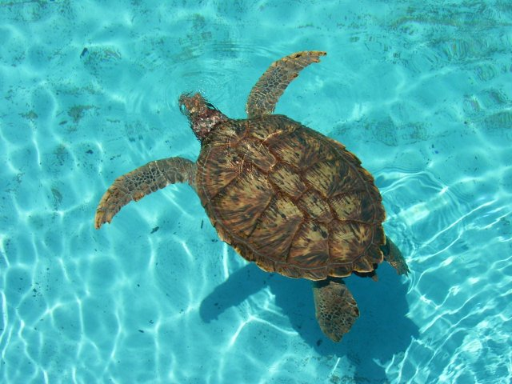
دورة حياة السلحفاة المائية
الصغار.تفقس الصغار من بيض يُخصب داخل جسم الأنثى.ويكفي تزاوج واحد لتخصيب كل بيض الأنثى لعدة سنين.تضع غالبية أنواع السلاحف المائية بيضها بين أواخر الربيع وأواخر الخريف.

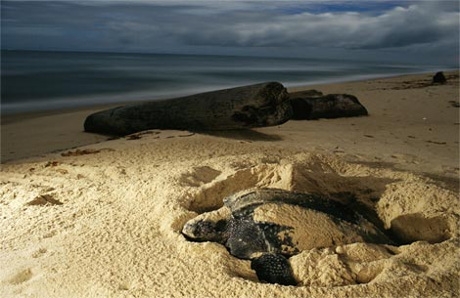
وبعض الأنواع يضع البيض عدة مرات خلال تلك المدة. فمثلاً، تضع السلحفاة المائية الخضراء سبع حضنات بيضية خلال فصل التكاثر الواحد.
تضع كل السلاحف المائية ـ سواء السلاحف البحرية أو سلاحف المياه العذبة ـ بيضها على الأرض.
وفي أغلب الأنواع تحفر الأنثى حفرة في الأرض بأرجلها الخلفية عندما تكون مستعدة لوضع البيض، ثم تضع فيها بيضها وتغطيها بالتراب أو الرمل، أو المواد النباتية المتحللة. ويتفاوت عدد البيض الذي تضعه السلاحف المائية، حيث تضع السلاحف البحرية 200 بيضة في المرة الواحدة، بينما تضع السلحفاة المائية الخضراء أكثر من 1,000 بيضة في فصل تكاثر واحد.
وتذهب الأنثى بعد تغطية بيضها ولا تعود له مرة أخرى.

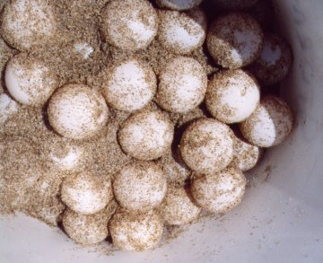

ويفقس البيض بفعل حرارة الشمس وتحدد درجة الحرارة التي حُضِنَ فيها البيض جنس الصغار التي تُفْقَسُ منه.
ويجب على الصغار حفر طريق خروجها من الحفرة التي فُقست داخلها، والحصول على الغذاء وحماية نفسها بنفسها فقط.

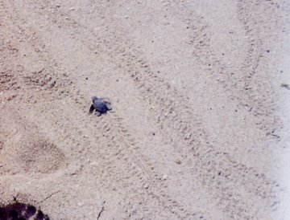

ويتغذى كثير من الحيوانات ببيض السلاحف المائية وبصغارها.
ويتجمع كثير من الطيور والثدييات في الشواطئ لأكل صغار السلاحف المائية عند زحفها نحو الماء، بينما تهاجم الأسماك كثيرًا منها عند دخولها الماء. وتحفر الحيوانات والإنسان أعشاش بيض سلاحف المياه العذبة لأكل بيضها.
ويعتقد العلماء بأن السلاحف المائية تعيش أطول من أي حيوان فقاري آخر، حيث عاش بعضها أكثر من مائة عام. ويتم نمو أغلب السلاحف المائية خلال السنوات الخمس والعشر الأولى من عمرها، ويستمر نموها بعد ذلك طوال العمر بدرجة بطيئة.
الغذاء.تتغذى مُعظم أنواع السلاحف المائية بالحيوانات والنباتات.
وتتفاوت أنواع تلك الحيوانات والنباتات حسب نوع السلاحف المائية، حيث يتغذى بعض أنواع السلاحف المائية ـ ومن بينها السلاحف المائية الخضراء ـ كلية تقريبًا بالنباتات، بينما يتغذى بعض أنواع سلاحف المياه العذبة ـ مثل ـ سلاحف الخريطة المائية والسلاحف المائية الرخوة الصدفة ـ أساسًا بالحيوانات.
السبات. يتحتم على أنواع السلاحف المائية التي تعيش في المناطق ذات الشتاء القاسي، الدخول في السبات (البيات الشتوي). تدخل غالبية سلاحف المياه العذبة في السبات بأن تحفر داخل القاع الطيني الدافئ للبرك والجداول والأجسام المائية الأخرى.
بينما تمضي بعض أنواع السلاحف المائية الفترات الحارة الجافة بدخولها في حالة نشاط محدود شبيهة لحد ما بالسبات الشتوي، تدعى السبات الصيفي.
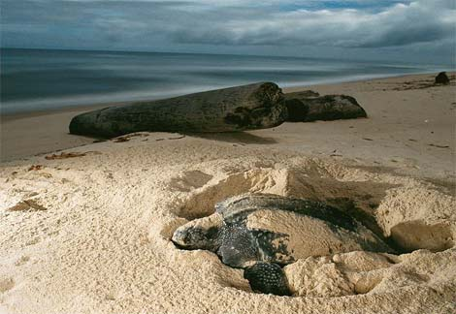
أنواع السلاحف المائية
توجد ست مجموعات رئيسية من السلاحف المائية هي:
- سلاحف الأوحال والمسك المائية.
- سلاحف البرك والمستنقعات المائية.
- السلاحف البحرية.
- السلاحف المائية جانبية العنق.
- السلاحف المائية النهاشة.
- السلاحف المائية رخوة الصدفة.
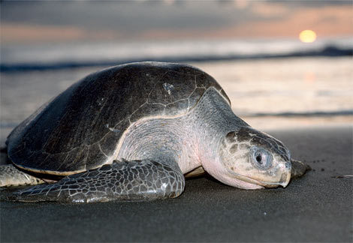
سلاحف الأوحال والمَسك المائية.
تُكوِّنُ سلاحف الأوحال والمسك المائية فصيلة بها 22 نوعًا من سلاحف المياه العذبة، وتوجد في أمريكا الشمالية وأمريكا الوسطى، ومن بينها سلحفاة الأوحال المائية الشائعة و سلحفاة المسك المائية الشائعة.

وينمو قليل من سلاحف الأوحال والمسك المائية لأكثر من 15 سم في الطول، ولكن لهذه السلاحف رؤوس كبيرة وفكوك قوية، يمكنها أن تعض. وحينما تُثار هذه السلاحف تفرز مادة ذات رائحة كريهة تُسمى المَسك من غدد توجد على القنطرة الموجودة أمام أرجلها الخلفية
وغالبًا ما يطلق على سلحفاة المسك المائية الشائعة، ذات المسك ذي الرائحة الكريهة القوية، اسم وعاء النتانة.
سلاحف البرك والمستنقعات المائية.
تُمثل هذه المجموعة أكبر فصائل السلاحف المائية، حيث يوجد بها 90 نوعًا. ويعيش أفراد هذه الفصيلة في قارات آسيا وأوروبا وأمريكا الشمالية وأمريكا الجنوبية، كما توجد في شمال إفريقيا.

ولكثير من الأنواع ألوان براقة، وهي ذات علامات خضراء أو حمراء أو صفراء على الرأس والأرجل والصدفة.
وغالبية سلاحف البرك والمستنقعات المائية صغيرة الحجم، ولكن قد ينمو بعضها ليصل إلى أكثر من 30 سم في الطول. وتعيش غالبية سلاحف البرك والمستنقعات المائية في البحيرات والبرك والأنهار والجداول ومناطق المد والجزر.
السلاحف البحرية.
يوجد على الأقل سبعة أنواع من السلاحف البحرية، لدى ست منها ـ وهي السلحفاة المائية الخضراء، والسلحفاة المائية مسطحة الظهر، والسلحفاة المائية صقرية المنقار، والسلحفاة المائية كبيرة الرأس، وسلحفاة المحيط الأطلسي الغربالية، وسلحفاة المحيط الهادئ الغربالية ـ أصداف عظمية مغطاة بدروع.

يُصًَنِّف غالبية علماء الحيوان تلك الأنواع الستة ضمن فصيلة واحدة، بينما ينتمي النوع السابع من السلاحف البحرية، أي السلحفاة المائية جلدية الظهر إلى فصيلة أخرى، وصدفتها ذات عظام أقل بكثير من أصداف الأنواع الستة الأخرى.
وصدفتها مغطاة بجلد وليس بدروع كما في الأنواع الستة الأخرى.
وتعيش غالبية السلاحف البحرية في البحار الدافئة في جميع أنحاء العالم، وغالبًا ما تغامر السلحفاة البحرية جلدية الظهر بالدخول في البحار الباردة.
تعتبر السلاحف البحرية من أكبر السلاحف المائية حجمًا حيث تنمو أصغرها حجمًا ـ الغربالية ـ لطول يصل لحوالي 70سم وتزن حوالي 45كجم. وقديصل طول السلحفاة البحرية جلدية الظهر إلى حوالي مترين ونصف المتر، وتزن حوالي 680 كجم.
وتسبح السلاحف البحرية بالضرب بزعانفها، تمامًا كما يضرب الطائر بجناحيه الهواء للطيران، بينما تسبح السلاحف المائية الأخرى بوساطة حركة مجدافية أمامية ـ خلفية. ولا تستطيع السلاحف البحرية الانجذاب داخل أصدافها، لذلك فهي تعتمد على كبر حجمها وسرعتها في السباحة، للدفاع عن أنفسها.
ولا تغادر إناث السلاحف البحرية الماء عادة إلا لوضع البيض، كما لا يعود معظم الذكور إلى اليابسة إطلاقًا بعد دخولها البحر وهي صغيرة.
وغالبًا ما تهاجر الإناث آلاف الكيلو مترات حتى تصل إلى شواطئ تناسلها حيث تسحب نفسها على الشواطئ الرملية لتدفن بيضها ومن ثم تعود إلى البحر.
وخلال وجودها على اليابسة تكون عاجزة تمامًا عن الدفاع عن نفسها.
السلاحف المائية جانبية العنق.
تحني هذه السلاحف المائية عنقها جانبًا عند جذب رأسها داخل صدفتها دون جذبها بطريقة مباشرة مستقيمة.
ويوجد من هذه المجموعة من السلاحف المائية حوالي 55 نوعًا مقسمة على فصيلتين. وتعيش هذه السلاحف المائية في قارات إفريقيا وأستراليا وأمريكا الجنوبية، وخاصة جنوبي خط الاستواء. وتعتبر سلحفاة المستنقع الغربية الأسترالية واحدة من أندر السلاحف المائية في العالم، حيث يعتقد أنه يوجد منها أقل من 30 سلحفاة تعيش في البرية.
السلاحف المائية النهَّاشة.
تُكَوِّن هذه المجموعة فصيلة من سلاحف المياه العذبة كبيرة الحجم التي توجد فقط في أمريكا الشمالية وأمريكا الوسطى والأجزاء الشمالية من أمريكا الجنوبية.

ويوجد نوعان من النهاشات، السلحفاة المائية النهاشة الشائعة والتي تنمو لأكثر من 45سم في الطول وسلحفاة التمساح الأمريكي المائية النهاشة والتي يصل طولها لأكثر من 60سم ووزنها لأكثر من 90كجم.
تتغذى السلاحف المائية النهاشة بالحيوانات المائية الصغيرة مثل الأسماك والضفادع والحشرات والطيور المائية الصغيرة، كما تتغذى أيضًا بالنَّباتات خاصة الطحالب.
ولديها رأس كبير وفكوك قوية، ولكن لديها صدفة صغيرة لا تهيئ لها حماية كافية.
ولذلك فهي تعتمد في الدفاع عن نفسها على فكوكها القوية ذات الأطراف الحادة.
السلاحف المائية رخوة الصدفة.
تُكَوِّن فصيلة بها 21 نوعًا من سلاحف المياه العذبة ذات الصدفة المغطاة بجلدٍ ناعم.

وأصدافها أكثر تسطيحًا من أصداف السلاحف المائية الأخرى مما يُمكِّنها من الاختباء في الطين الموجود في قاع البركة أو النهر. وتعيش هذه السلاحف المائية في قارات إفريقيا وآسيا وأمريكا الشمالية.
وبخلاف السلاحف المائية الأخرى، فلدى السلاحف المائية رخوة الصدفة شفاه مكتنزة، تغطي منقارها، كما لدى معظمها أيضًِا أنف أنبوبي طويل تدفع به فوق سطح الماء للتنفس.
وغالبية الأنواع لا تنمو أكثر من حوالي 30سم في الطول، ولكن قد يصل بعضها لحوالي 90سم. وقد تعض هذه السلاحف إذا ما أثُيرت.
السلاحف المائية والإنسان
تمثل نشاطات الإنسان المختلفة خطرًا شديدًا يهدد بقاء الكثير من السلاحف المائية، لذا ينبغي حماية السلاحف المائية دائمًا لمنع انقراض أنواع معينة من تلك الحيوانات. يضع خبراء الحياة البرِّية أكثر من 50 نوعًا من السلاحف المائية ضمن الحيوانات المهددة بالانقراض.
ومنذ قديم الزمان استعمل الإنسان لحم السلاحف المائية وبيضها للغذاء كما استخدم أصدافها للزينة.
ولذلك فإن أكثر الأنواع من السلاحف المائية المهددة بالانقراض هي الأكثر أهمية من الناحية الاقتصادية.
ومثال ذلك السلحفاة المائية الخضراء التي تمثل غذاءً محبوبًا في كثير من مناطق العالم.
واستهلاك الإنسان للحمها وبيضها قد هدد بقاءها بصورة خطيرة. وقد وصلت السلحفاة المائية صقرية المنقار إلى درجة الانقراض تقريبًا نتيجة لمادة صدف السلاحف التي تستخدم في تصنيع تحف الزينة التي تستخرج من درقتها.
كما يهدد الناس السلاحف المائية كذلك بتسميم بيئاتها بالتلوث، وتحويل الغابات والمستنقعات والمناطق الطبيعية الأخرى إلى مدن ومزارع، مما يهدد أنواعًا معينة من السلاحف المائية بالانقراض.
وتمنع بعض الحكومات صيد الأنواع النادرة من السلاحف المائية. وقد أقيمت محميات للسلاحف المائية في بعض المناطق.
ويحاول العلماء تربية الأنواع القيمة من السلاحف المائية في مزارع خاصة بها.
وينبغي لعلماء الحيوان التعرف على الكثير من خفايا حياة السلاحف المائية في البرية حتى يتمكنوا من إنقاذ كثير من أنواع السلاحف المائية المهددة بالانقراض
انتظروني فى المقالة القادمة عن السلاحف البرية (المنزلية) للهواة فقط
مع تحيات د/رمضان السيد عبد الفتاح

